Инструментарий Microsoft Office 2007
Поскольку вы будете читать эту книгу, вы должны знать о том, что новый релиз 2007 года был разработан с целью - показать людям новые возможности офисного пакета. Что в школе, что дома, что в офисе нам необходимо быстро и эффективно работать с таблицами, управлять потоками информации, вести дела, осуществлять какие – то совместные проекты. А это, согласитесь, весьма непростая задача.
С момента выхода в свет офиса 2003 команда разработчиков собирала информацию о функционирование пакета, исходящую от людей, которые пользуют это по каждый день, присутствовала как наблюдатель на обучающих курсах по использованию пакета, сопровождала деятельность независимых экспертных команд, в общем, со всех сторон изучала мнение людей о продукте, пожелания пользователей ( и прочие нюансы, чтобы учесть их в будущем ).
Огромный опыт использования офисного пакета миллионами пользователей, полученный по каналам «обратной связи» ( имеется в виду общение производителя с пользователями, видимо по каналам поддержки ) и был толчком к созданию Microsoft Office 2007, в котором радикальным изменения подверглась сама функциональная среда приложений, которая теперь позволяет решать целый круг вопросов по ведению собственного бизнеса, а также дает возможность анализировать результаты собственной маркетинговой деятельности и разрабатывать еще более совершенные пользовательские приложения.
Примечание: | По следующей ссылке можно узнать о разработке нового офиса на ранних стадиях его создания: http://www.channel9.msdn.com/Showpast.aspx?postid=114720
Основные цели, которые преследовали разработчики, создавая Microsoft Office 2007:
Сделать легкий в использовании продукт: Настолько радикальный и «умный» рестайлинг внешнего вида приложений был призван исключить «лишние» функции с панели инструментов ( нечасто используемые функции и сейчас можно вставить на панель инструментов, но пиктограммы будут располагаться выше или ниже \ по выбору пользователя \ основной панели инструментов ).
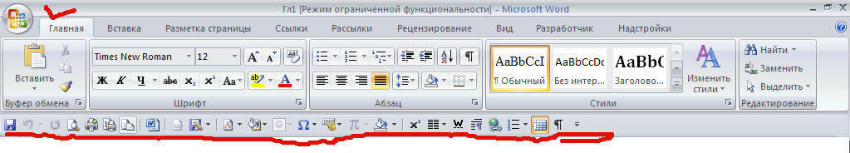
Дизайн большинства приложений (Microsoft Office Word 2007, Microsoft Office Excel 2007, Microsoft Office PowerPoint 2007, Microsoft Office Access 2007 ) теперь позволяет вам создавать документ, что называется «от и до» с помощью стандартной панели форматирования ( разработчики считают, что тех команд, которые размещены на панели инструментов теперь вполне достаточно для выполнения поставленных задач ).
/ Я бы с такой постановкой вопроса не согласился. Наглядный пример: файлы нового формата Microsoft Office Word 2007 – имеют расширение docx, которое не читается офисными пакетами более ранних выпусков. Следовательно, пока что приходится сохранять документы «Сохранить как Word 97 – 2003», а в стандартной панели инструментов нет кнопки быстрого сохранения документов в подобном формате ( как это теперь называется, формат файлов с ограниченной функциональностью ). Таким образом, ищем нужную «кнопочку» в настройках программы и размещаем ниже или выше основной панели инструментов ( в стандартную панель теперь нужные только тебе функции не вставишь. /
Благодаря такому подходу все необходимые функции, как старые, так и новые будут доступны на панели инструментов «по умолчанию», а вам не придется выискивать нужную команду из целой кучи открывающихся многоуровневых ( многослойных ) меню.
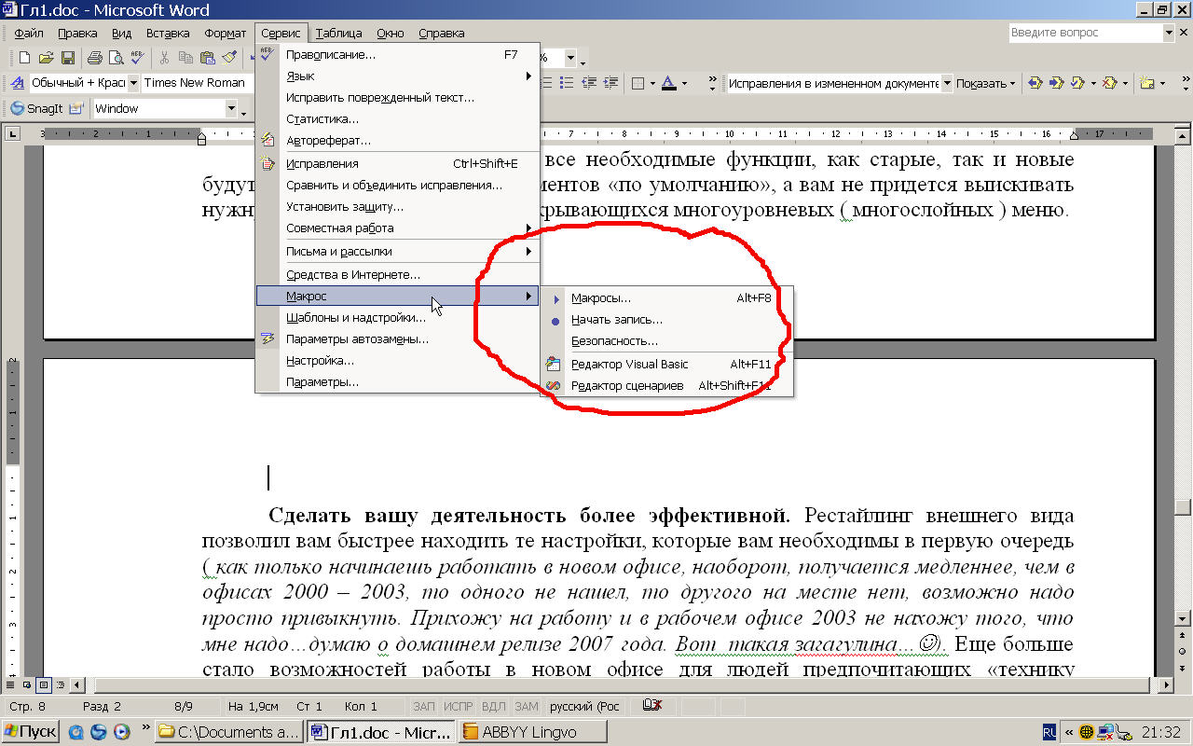
Сделать вашу деятельность более эффективной. Рестайлинг внешнего вида позволил вам быстрее находить те настройки, которые вам необходимы в первую очередь ( как только начинаешь работать в новом офисе, наоборот, получается медленнее, чем в офисах 2000 – 2003, то одного не нашел, то другого на месте нет, возможно надо просто привыкнуть. Прихожу на работу и в рабочем офисе 2003 не нахожу того, что мне надо…думаю о домашнем релизе 2007 года. Вот такая загагулина…☺). Еще больше стало возможностей работы в новом офисе для людей предпочитающих «технику быстрых клавиш» (люди, предпочитающие работать за компьютером не дотрагиваясь до настольного грызуна, на больших скоростях, используя для разного рода форматирования комбинации клавиш – к ним принадлежит и ваш покорный экскрементатор ☺ ), кое – что появилось новое и для «мышатников» ( форматирование документов и многие команды совершаются при помощи манипулятора – мышь ). Возможности поиска данных стали еще более изощренными и совершенными, теперь это занимает еще меньше времени, чем раньше; расширенная интеграция между приложениями позволяет переносить материалы из одного офисного приложения в другое.
Сделать более эффективным процесс поиска необходимого решения. Усовершенствованный помощник сможет дать вам исчерпывающий ответ на каждый заданный вопрос; Система мгновенного просмотра результатов форматирования способна показать эффект применения каждой опции до окончательного выбора форматирования ( изменение стиля, шрифта и цветовой гаммы документа и текста ).
Видео – фрагмент, иллюстрирующий возможности системы быстрого просмотра результатов форматирования можно скачать с моего сайта дополнительно. Скачать его можно вот отсюда: http://www.lsgshmelkov76.narod.ru/office2007/29-03-07/QR.avi
Теперь вместо того, чтобы рыться в «многослойных» меню можно с помощью галерей шаблонов сразу же увидеть результат их применения на вашем документе.
( Видимо под многослойными меню авторы понимают следующее:
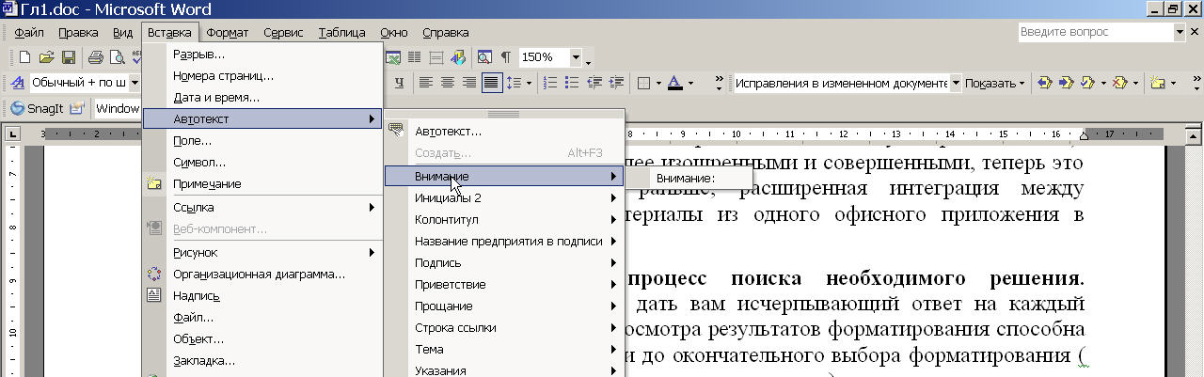
Складывается такое ощущение, что новый офис – это просто какая – то панацея и он во всех отношениях лучше программ предыдущих поколений ).
Создать систему, которая бы давала возможность легко создавать документы на высоком профессиональном уровне. Огромное количество шаблонов самого высокого качества теперь доступно во всех приложениях офиса 2007. Всевозможные помощники ( как то «Публикатор», «Оптимизатор стиля», «Документ – инспектор» ) дают возможность проверить ваш документ прежде чем разместить его в сети для всеобщего ознакомления.
Основные «фичи» офиса 2007 – корпоративная и бизнес направленность.
Надо сказать, что новый офис подвергся не только революционным изменениям внешнего вида, но также приобрел некоторые новые возможности, которые с первого взгляда не заметишь. Microsoft Office 2007 теперь уверено можно отнести к «многофункциональному программному обеспечению», которое подходит для решения самых разнообразных задач, а также призван помочь вам начать свой собственный бизнес. Основной особенностью нового пакета стала его ярко выраженная функциональная направленность на «корпоративное» ( серверное или, если угодно, совместное ) использование и реализацию бизнес – проектов.
Бизнес – это процесс оценки, размышлений и, наконец, принятие решений. Таким образом, для того, чтобы принять решение, сперва, необходимо собрать информацию. Владельцу или менеджеру важно собрать информацию, потом ее проанализировать и лишь затем, принять решение каким образом действовать на рынке. Накопленная информация помогает менеджеру разделить «курс фирмы» на участки и достигать целей компании постепенно, поэтапно. Благодаря собранной рыночной информации могут ответить на такие вопросы, как: Насколько хорошо мы выступаем на рынке? Была ли наша маркетинговая политика успешной? Поспевает ли наша фирма за рыночными тенденциями? Намного ли мы отстаем от большинства компаний?
Важны также вопросы продуктовой политики. Если компания производит, например, цифровые товары, как то: тексты, видео, аудио или фотографии, проводит каталогизацию или обработку информации, то возникает ряд проблем по продвижению такого вида товаров, их рекламы, распространения и прочих вопросов.
Решение всех подобных вопросов вашего бизнеса призван решить новый офис 2007, который поможет вам не только создавать собственный цифровой продукт, но также и защитить его от несанкционированного доступа.

Версии Microsoft Office 2007
Microsoft Office 2007 выпущен в разных модификациях, призванных удовлетворить потребности различных групп пользователей. Ниже приведена краткая характеристика каждой версии с перечислением компонентов, которые в них входят.
- Microsoft Office Professional 2007: Word 2007, Excel 2007, PowerPoint 2007, Outlook 2007 с менеджером бизнес контактов, Access 2007, Publisher 2007;
- Microsoft Office Professional Plus 2007: Word 2007, Excel 2007, PowerPoint 2007, Outlook 2007, Access 2007, Publisher 2007, InfoPath 2007, Communicator 2007, встроенная система маркетинга реализуемых вами продуктов, встроенная правовая система, база шаблонов юридических документов;
- Microsoft Office Basic 2007: Word 2007, Excel 2007, Outlook 2007;
- Microsoft Office Home 2007, Microsoft Office Student 2007: Word 2007, Excel 2007, PowerPoint 2007, OneNote 2007;
- Microsoft Office Standard 2007: Word 2007, Excel 2007, Outlook 2007;
- Microsoft Office Small Business 2007: Word 2007, Excel 2007, PowerPoint 2007, Publisher 2007, Outlook 2007 с менеджером бизнес контактов;
- Microsoft Office Small Business Management 2007: Word 2007, Excel 2007, PowerPoint 2007, Outlook 2007 с менеджером бизнес контактов, Access 2007, Office Small Business Accounting;
- Microsoft Office Enterprise 2007: Word 2007, Excel 2007, PowerPoint 2007, Outlook 2007, Access 2007, Publisher 2007, InfoPath 2007, Communicator 2007, встроенная система маркетинга реализуемых вами продуктов, встроенная правовая система, база шаблонов юридических документов, Groove 2007.
( Правда, никаких шаблонов юридических документов я в своей версии пока что не узрел, с другой стороны, я только вордом занимаюсь вплотную, а в остальные приложения и не заглядывал толком. Но у нас с вами все еще впереди ☺)
Более подробно о версиях нового офисного пакета можно узнать на: www.office.microsoft.com
( Кстати, когда пишешь гиперссылку в новом офисе, то она автоматически не становится адресом, чтобы она стала действительно гиперссылкой надо сперва через «Ctrl+K» задать формат гиперссылки и только потом писать адрес. Необычно, непривычно. На мой взгляд, не совсем удобно ).

Преимущества, которые вы получаете, при апгрейде своего офиса до нового релиза.
Вопрос об апгрейде старой системы на новою может встать только тогда, когда возможности новой системы намного шире. Новый вид пользовательского интерфейса возможно привлечет многих по той причине, что работать в новом офисе стало намного легче, чем в более ранних версиях.
Основной причиной, по которой нужно апгрейдиться до нового релиза является его простота, тем не менее, при сохранении высоких функциональных возможностей. Основной идеей разработчиков при создании этого программного обеспечения было создать такой интерфейс, который бы напоминал среду разработки программного обеспечения. Вместо того, чтобы добавить еще больше возможностей и команд на уже перегруженное меню, разработчики создали такой набор команд и функций, которым было бы легко и просто пользоваться. Это означает, что учиться работать в новом офисе теперь можно интуитивно, в ранних версиях такая возможность была минимальна.
Основные преимущества Microsoft Office 2007.
Преимущества нового пакета не исчерпываются теми новыми возможностями, которые описаны в данной книге, кроме всего прочего Microsoft Office 2007 – это еще и мощная система приложений, которая призвана наиболее эффективно и быстро помочь вам в решении следующих задач:
- Незамедлительно найти ответы на все интересующие вопросы;
- Благодаря созданию собственных шаблонов настроить возможности наиболее часто используемых вами приложений «под себя»;
- Создавать профессионально оформленные документы, которые будут выгодно отличаться от большинства подобных;
- Избавиться от излишней информации;
- Работать в команде из любой точки мира;
- Выполнять профессионально оформленные проекты с минимальными затратами;
- Создавать сообщества для решения специфических задач;
- Эффективно использовать все скрытые возможности вашего нового программного обеспечения;
- Отслеживать и анализировать ваши успехи в бизнесе;
- Создавать, управлять и архивировать данные, необходимые для вашей деятельности.
Благодаря новому интерфейсу начинать работу в Microsoft Office 2007 могут и совершенно незнакомые с ним люди. Когда начинающий пользователь начинает работать, например, в ворде, то перед ним на панели инструментов уже поэтапно разложены все стадии создания документа.
Примечание: | Во второй главе будут детально рассмотрены все новые функциональные возможности обновленного интерфейса Microsoft Office 2007.
Новые возможности Microsoft Office 2007 для «клавишников»:
Для тех, кто в работе с офисными приложениями предпочитает пользоваться исключительно клавиатурой, только изредка прибегая к помощи грызуна появились новые функциональные возможности:
- «Быстрые клавиши» работавшие в прошлых версиях, остались функциональны и в новой версии;
( Тоже мне нашли новость, которая нас может обрадовать! Все же некоторые быстрые клавиши сменили свой расклад, народ на руборд – форуме по этому поводу матюкается по – черному. Но нет приема против лома, перенастроим все равно ВСЕ под себя ).
- В справочной системе появилась такая функциональная возможность, как обзор быстрых клавиш в системе, которыми пользоваться взамен крысы;
- Ну и, наконец, имеется возможность перенастроить все быстрые сочетания клавиш под себя любимого.
Один раз сделал – делай много раз ( Просто какие – то «Веселые старты», ну, если вы понимаете, о чем это я ☺).
Поскольку Microsoft Office 2007 полностью построен на основе формата XML, то создав документ, например, в текстовом редакторе, ты сможешь обрабатывать его и в других офисных приложениях. Вот смотрите: вы потратили много времени на то, чтобы собрать множество материалов для организации собственного бизнеса. Теперь, выбрав те шаблоны, которые вам больше всего нравятся, можно создать оригинально оформленное бизнес – предложение. Если у вас уже есть какие – то наработки, то вы благодаря тому, что ваши документы сохранены в новом формате, можете без предварительного форматирования и редактирования разместить его в новом документе с помощью «Публикатора», или же сделать презентацию для будущих инвесторов в PowerPoint 2007, можно даже вставить в презентацию данные о финансовом состоянии компании из Excel 2007, а все благодаря том, что все документы нового пакета сохраняются на основе формата XML.
Еще одним бесспорным преимуществом нового формата является тот факт, что с его использованием в системе будет меньше ошибок при сохранении и конвертировании файлов одного формата в другой.
О чем пойдет речь далее:
В следующей главе вы узнаете все особенности нового интерфейса офисного пакета. При рассмотрении нового пользовательского интерфейса будет уделено внимание также и обновленному контекстному меню, возможности быстрого просмотра результатов форматирования документа, расширенным галереям шаблонов и многому другому.

Продолжение исследований нового офисного пакета, релиза 2007 года, читайте на страницах моего сайта:

www.lsgshmelkov76.narod.ru

29.03.2007

